＂一体化＂办学体（联片）兰州外国语学校 兰州八中 兰州五十六中
2018-2019学年第一学期九年级期末联考
物理试题
命题学校：兰州八中 命题人：赵红梅 审核人：谈娟霞
一、选择题（每题3分，共48分）
1、下列数据与事实相差较大的是（ ）
A．教室内一盏日光灯管发光时的实际功率约为40W
B．你一只手掌的宽度约为20cm
C．你正常步行的速度约为1.1m/s
D．一节新干电池的电压约为1.5V
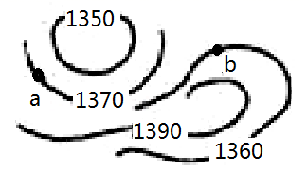
2、 如图所示，为我国某地的等高线图，若把同一个物体分别放在a点和b点，则物体的重力势能（ ）
A．在a点时大 B．在b点时大
C．在两点一样大 D．条件不足，无法判断
3、下列说法正确的是（ ）
A．燃料的热值越大，热机的效率越高
B．火箭用液态氢做燃料，是因为氢的热值大
C．柴油机做功冲程中，把机械能转化为内能
D．随着科学技术的发展，热机的效率可达到100%
4、关于温度、热量、热传递和内能，下列说法中不正确的是（ ）
A．0℃的冰块内能一定不为零
B．物体温度升高，内能一定增加
C．热量总是从内能大的物体向内能小的物体传递
D．温度高的物体，内能不一定大
5、质量1kg ，初温是20℃的水吸收4.2×10⁵J的热量后，它的末温度在下列给出的四个温度中，最多有几个可能温度（ ）
①80℃， ②100℃， ③120℃， ④130℃
A．1 B．2 C．3 D．4
6．下列说法正确的是（ ）
A．毛皮摩擦橡胶棒，橡胶棒带正电
B．电压使自由电荷定向移动形成电流
C．两根铜导线，长的比短的电阻大
D．金属导体中电流的方向与自由电子定向移动的方向相同
7、下列说法正确的是（ ）
A．家庭电路用的保险丝是由电阻率较大、熔点较低的合金制成
B．使用测电笔时，手不准接触测电笔上的任何金属体
C．只有低于220V的电压才是安全的
D．家庭电路中电流过的原因是用电器过多

8、如图，两灯泡规格不同，能测出通过灯L₁电流的电路是（ ）
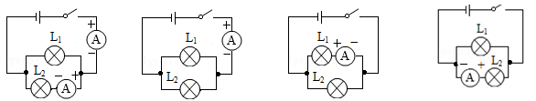

A. B． C . D．
9、 甲、乙、丙三个带电的轻质小球相互作用情况如图所示，已知乙带负电，则下列判断正确的是（ ）
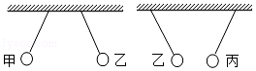
A．甲带正电，丙带正电
B．甲带正电，丙带负电
C．甲带负电，丙带正电
D．甲带负电，丙带负电

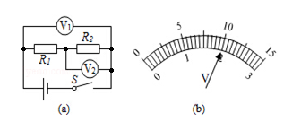
10、如图（a）所示电路，当闭合开关S后，两个电压表指针偏转均为图（b）所示，则电阻R₁和R₂两端的电压分别为（ ）
A．8V 2V
B．10V 2V
C．2V 8V
D．2V 10V
11、如图所示的电路，电源电压均不变，R₀的阻值和滑动变阻器R的最大阻值均已知，利用下列电路图能够测出待测电阻Rx阻值的是（ ）
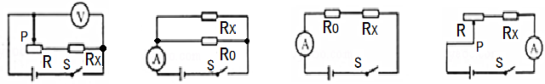

A. B. C． D．
12、小明对中考体育测试使用的身高测量仪很感兴趣，为了了解它的测量原理，他尝试设计了如图所示的四个电路，其中能够实现身高越高，电压表示数越大的电路是 ( )
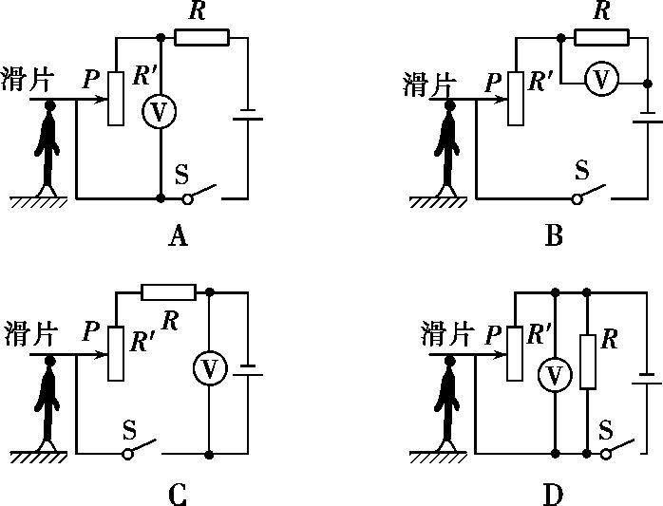

13、在如图所示的电路中，电源电压U保持不变，定值电阻R=20Ω．闭合开关S，当滑动变阻器R′的滑片P在中点c时，电流表示数为0.4A，当移动滑片P至最右端时，电流表示数为0.3A．则电源电压U与滑动变阻器R′的最大阻值为（ ）
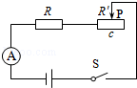
A．6V 10Ω
B．6V 20Ω
C．12V 20Ω
D．12V 40Ω

14、如图所示是一个定值电阻和一个灯泡的I﹣U图象，下列说法正确的是（ ）
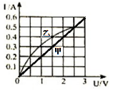
A．乙为定值电阻
B．乙的电阻为5Ω
C．只将甲和乙串联，若电路中的电流为0.2 A，则电路总电阻为15Ω
D．只将甲和乙并联，若电源电压为1.5 V，则电路中总电流为0.7 A

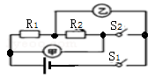
15、如图所示，电源电压恒定。当开关S₁、S₂闭合，甲、乙两表都是电压表时，两表的示数之比 U_{甲}：U_{乙}=4：1；当开关S₁闭合、S₂断开，甲、乙两表都是电流表时，两表的示数之比为（ ）
A． 4 : 3
B． 3 : 2
C． 3 : 4
D． 3 : 1
16、把“6V 3W”、“6V 6W”的两个灯泡串联后分别接在某电源上，下面说法中不正确的是（ ）
A．若接在9V的电源上时，“6V 3W”的灯泡能正常发光
B．若接在6V的电源上时，“6V 6W”的灯泡的实际功率是额定功率的1/9
C．若接在12V的电源上时，两个灯泡都正常发光
D．连接方式不变，也不另加器材，无论电源电压为多少，都不能使两个灯泡同时正常发光
二、填空题(每空1分，共19分)
17、2005年，炎炎夏日，雾炮车通过喷洒系统向空中发射颗粒极为细小的水雾，有效地起到了降温作用。当雾炮车在平直的公路上匀速行驶正常工作时，它的动能_________（选填“变大”“变小”或“不变”）。
18、将磨得很光的铅片和金片压在一起，在室温下放置五年之后切开，发现它们互相渗透约1mm深，这说明两种不同物质可以自发地彼此进入对方，这是 现象。
19、温度相同的甲、乙两个物体，质量之比为m_{甲}:m_{乙}=3:2,当它们吸收的热量之比为Q_{甲}:Q_{乙}=2:1时，它们升高相同的温度，则它们的比热容之比为C_{甲}:C_{乙}= _____________。
20、将一个5Ω的电阻和一个20Ω的电阻串联，等效电阻是________Ω；若将它们并联，等效电阻是________Ω。
21、汽油机是热机的一种，当汽油在气缸内燃烧时是将__________能转化为________能。如图所示的是四冲程汽油机工作状态示意图，由图可以看出，此时它正处在_________冲程。某单缸四冲程汽油机的转速为1800r/min，则该汽油机在ls内做了______ 次功。
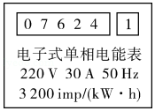

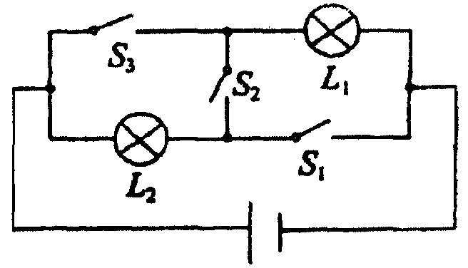

21题 22题 23题
22、如图所示是家庭常用的电子式电能表表盘。表盘上“3200imp/（kW•h）”表示每耗电1kW•h指示灯闪烁________次。小明将某家用电器单独接在该电能表上正常工作1h，电能表指示灯闪烁了320次，该家用电器的额定功率是________W，这个家用电器可能是__________（选填“电热水壶”“台灯”或“电视机”）。
23、 在图中的电路，只闭合 S₂时，L₁和L₂_________联；闭合S₁、S₃，断开S₂时，L₁和L₂_________联；同时闭合S₁、S₂、S₃，将会发生__________现象。
24、如图为某同学实验时所用电路，电路中电流表量程为0～0.6A，电压表量程为0～3V，滑动变阻器的最大值为50Ω，定值电阻R₀为10Ω．电源电压为6V且保持不变，实验操作正确并保证电路各器材安全，则在闭合开关后移动滑片P的过程中，电压表的最小示数是_______ V，电路的最大功率是________ W，滑动变阻器的最小功率__________W。
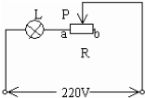
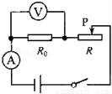

24题 25题
25、如图所示是标 有“220V 100W”字样的灯泡，移动滑片P使灯光变暗，当灯泡实际功率为25 W时，滑动变阻器消耗的电功率为是_________ W。（假定灯泡的电阻保持不变）

三．作图题(每题4分，共12分)
26、在如图所示电路的〇里填上适当的电表符号，使之成为正确的电路。
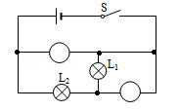

27、根据如图所示的实物连线图，在虚线框内画出对应的电路图。（要求连线要横平竖直，尽量使电路图简洁美观）
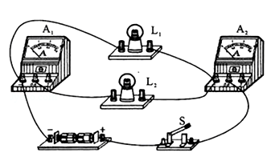

28、将图中的开关、灯泡和三孔插座正确接入家庭电路 。
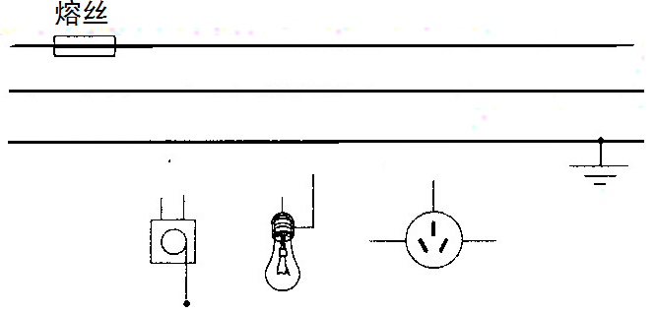

[来源:学.科.网Z.X.X.K]
四、实验题（每空1分，每图1分，共21分）
29、小明为了探究动能的大小与哪些因素有关，他设计了如图甲、乙所示的实验。
先让质量相同的两个小球沿同一光滑斜面分别从A处和B处开始向下运动，然后与放在水平面上的木块相碰，木块在水平面上移动一段距离后静止，如图甲所示。[来源:学§科§网Z§X§X§K]
再让不同质量的两个小球沿同一光滑斜面分别从B处开始向下运动，然后与放在水平面上的木块相碰，木块在水平面上移动一段距离后静止，如图乙所示。
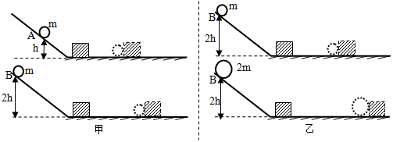

上述甲、乙两组实验中：
（1）小明是根据 判断比较小球动能的大小，
（2）要探究动能与物体运动速度的关系应选用 图。
（3）乙图中让两个小球从同一高度滚下的目的是 ，
乙组实验可以得出的结论是 。
（4）若水平面绝对光滑，该实验还能得出结论吗？ ，理由是 。
30、小红同学在做“探究电流与电压的关系“实验时，准备了以下器材：干电池（1.5V）两节，电流表（0～0.6A，0～3A）。电压表（0～3V，0～15V）、滑动变阻器（20Ω 2A）、定值电阻（5Ω）、开关各一只，导线若干。根据图甲所示的电路图进行实验。
（1）用笔画线代替导线，按照图甲所示电路，将乙图中的实物图连接完整。
（2）连接电路时，开关应 。
（3）连接电路时，发现电流表指针如图丙，原因是 ，连接好电路，闭合开关前，滑动变阻器滑片P应处于 （选填“A”或“B“）端。
（4）开关闭合，发现电流表无示数，电压表指针有明显偏转，原因可能是
A．电阻R短路 B．电阻R断路 C．滑动变阻器短路 D．滑动变阻器断路
（5）实验记录的数据如表所示，分析实验数据可得出结论：
。
实验次数 | 电压（V） | 电流表示数（A）
1 | 1.0 | 0.2
2 | 1.5 | 0.3
3 | 2.0 | 0.4
- 善于思考的小雪只用未知电阻R_{X}代替定值电阻R后，闭合开关，将滑动变阻器滑片移到某一位置时，观察电压表读数如图丁所示为 V，此时电流表的示数为0.3A，则R_{X}的阻值为
Ω．（结果保留一位小数）
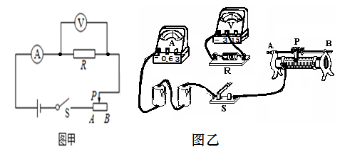

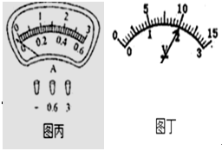

31、某班同学利用如图所示的实验器材做测小灯泡功率的实验，电源电压恒为6V，小灯泡标有“3.8V”的字样，请回答以下问题：
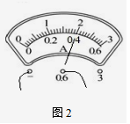
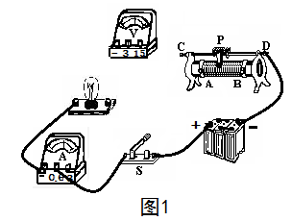

（1）把图1中的器材连接成实验电路，要求滑动变阻器滑片P滑到A处时接入电路的电阻最大；
（2）某同学连接完电路的最后一根导线时灯泡立即发光，原因是 ，并且灯泡很亮，原因是 （填故障原因）。
（3）正确连接后，移动滑动变阻器滑片，使电压表示数为 V，小灯泡正常发光，此时电流表的读数如图2所示，电流表的示数为 A，小灯泡的额定功率为 W。
（4）若电压表0～15V的量程已坏，而0～3V的量程正常，在忽略导线电阻的情况下，不增加任何元件，请在下面的虚线框中画出能测定小灯泡额定功率的实验电路图。

五、计算题（32题6分，33题6分，34题8分， 共20分）
32、某家庭用燃气热水器将质量为100kg、温度为20℃的水加热到80℃，消耗的天然气体积为1m³（假设天然气完全燃烧）．已知天然气的热值为3.15×10⁷J/m³，水的比热容为4.2×10³J/（kg•℃）。 求：（1）天然气完全燃烧放出了多少热量？
（2）该热水器的效率是多少？

[来源:学科网ZXXK]

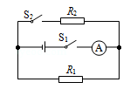
33、如图所示，电源两端的电压U保持不变，电阻R₁的阻值为4Ω，只闭合开关S₁，电流表示数为1.5A，开关S₁、S₂均闭合，电流表示数为2A。求：
（1）电源两端的电压U。
（2）电阻R₂的阻值。

[来源:Z,xx,k.Com]
34、如图甲所示的是一款家用三档可调电砂锅，图乙是它的简化电路图，R₁和R₂均为发热电热丝，R₁的阻值为121Ω，R₂的阻值为242Ω．[c_{汤}=4×10³J/（kg•℃）] 求：
（1）电砂锅的中温档功率是多少？
（2）将5 kg的汤温度升高60℃，需要吸收多少热量？
（3）用高温档加热时，将5kg的汤温度升高60℃需要多长时间？（热量损失忽略不计）
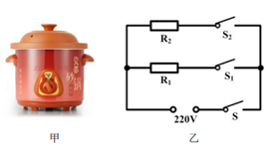

＂一体化＂办学体（联片）兰州外国语学校 兰州八中 兰州五十六中
2018-2019学年第一学期九年级期末联考物理试题
答案
- 选择题
1.B 2 .A 3.B 4.C 5.C 6.B 7.A 8.A 9.C 10.A 11.D 12.B 13.C 14.D 15.C 16.C

二、填空题
17、变小 18、扩散 19、4: 3 20、25 4 21、化学 内 做功 15 22、3200 100 电视机
23、串 并 短路 24、1 1.8 0.5 25、25

三、作图
26、两个都填电压表（图略 ） 27、图略 28、图略

四、实验题
29、（1）木块移动的距离大小
（2）甲
（3）到达水平面时具有相同的初速度 速度相同时，质量越大动能越大
（4）不能 木块将做匀速直线运动（答案合理都正确）
30、（1）电流表选小量程（图略）
（2）断开
（3）电流表的正负接线柱接反了 B
（4）B
（5）电阻一定时，导体中的电流与电压成正比
（6）2 6.7
31、（1）电压表接大量程，滑动变阻器接右下B点（图略）
（2）连接电路时开关未断开 滑动变阻器的滑片移到阻值最小处或接成了同上等（答案合理都正确）
（3）3.8 0.4 1.52
（4）电压表并在滑动变阻器两端（图略）

五、计算
32、(1）Q_{放}=vq=1m³×3.15×10⁷J/m³=3.15×10⁷J-------------------------------------------------------------------（2分）
（2）Q_{吸}=cm△t=4.2×10³ J/（kg•℃）×100kg×（80℃﹣20℃）=2.52×10⁷ J---------------------（2分）
η= ×100%= ×100%= 80%------------------------------------------------------（2分）
答：（1）天然气完全燃烧放出的热量为3.15×10⁷J； （2）该热水器的热效率为80%。
33、（1）U=U₁=I₁R₁=1.5A×4Ω=6V-------------------------------------------------------------------------------------（2分）
（2）I₂=I﹣I₁=2A﹣1.5A=0.5A-------------------------------------------------------------------------------------（2分）
R₂= = =12Ω-----------------------------------------------------------------------------------------（2分）
答：（1）电源两端的电压为6V。
（2）电阻R₂的阻值为12Ω。

34、（1）只闭合S、S₁时，电路为R₁的简单电路，电炖砂锅处于中温档，
P_{中}= = =400W--------------------------------------------------------------------------------（2分）
（2）Q_{吸}=c_{汤}m_{汤}△t
=4×10³J/（kg•℃）×5kg×（80℃-20℃）
=1.2×10⁶J -----------------------------------------------------------------------------------------------（2分）
（3）P_{低}= ₌=200W--------------------------------------------------------------------------------------(1分)
P_{高}=P_{中}+P_{低}=400W+200W=600W-------------------------------------------------------------------------------（1分）
Q_{吸}=W=P_{高}t
1.2×10⁶J =600Wt
t=2000s---------------------------------------------------------------------------------------------------------------（2分）
答：（1）电炖砂锅的中档功率是400W；
（2）将5 kg的汤温度升高60℃，需要吸收1.2×10⁶J的热量；
（3）用高档加热时，将5kg的汤温度升高60℃需要2000s的时间。

